PROJEKTĄ REMIA LIETUVOS RESPUBLIKA
BIRŽŲ RAJONO SAVIVALDYBĖS ADMINISTRACIJA ĮGYVENDINA PROJEKTĄ
“KIRKILŲ KARSTINIŲ EŽERĖLIŲ TERITORIJOS SUTVARKYMAS IR PEITAIKYMAS GYVENTOJŲ POREIKIAMS”
Įgyvendinant projektą Kirkiluose įrengti žaidimų, pažintiniai, poilsio įrenginiai bei viešųjų erdvių paslaugų stotelė. Projektas iš dalies finansuojamas Biržų rajono vietos veiklos grupės vietos plėtros strategijos „Biržų rajono kaimo vietovių plėtros strategija 2015- 2023 m.“ priemonės „Kaimo infrastruktūros atnaujinimas“ veiklos srities „Parama investicijoms į išskirtinių gamtos ir kultūros paveldo objektų sutvarkymą bei pritaikymą gyventojų poreikiams“ lėšomis.

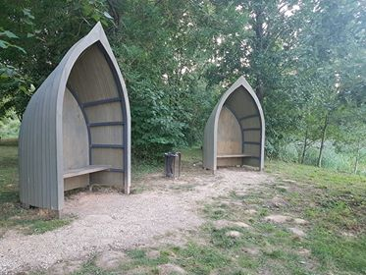
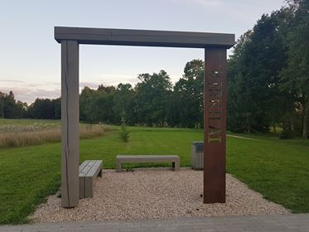
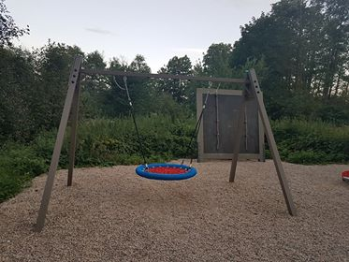
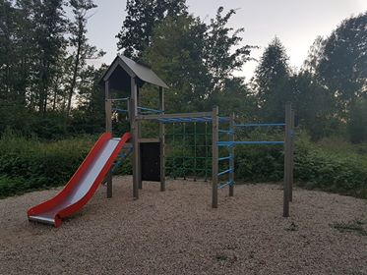
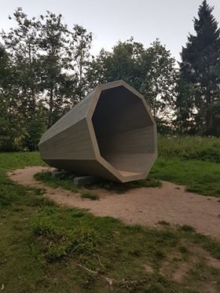
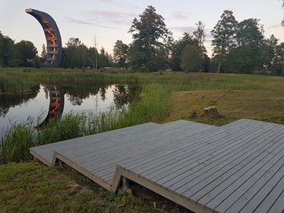
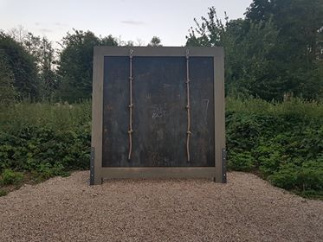

BIRŽŲ RAJONO SAVIVALDYBĖS
ADMINISTRACIJA

